**今日动态**

**3月23日 星期四 微雨**

1. **入园情况：**

本周我们班的出勤有提高，今天有2人请假，分别是**丁啸、姜悦宸，**期待你们尽早归来哦！

**2.区域游戏**

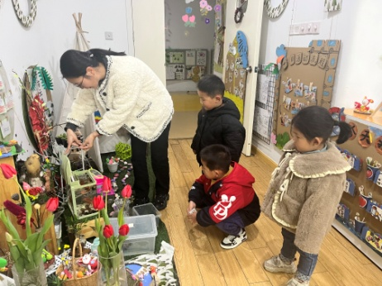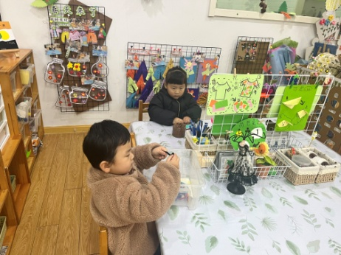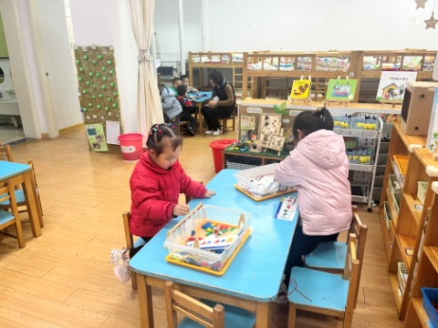

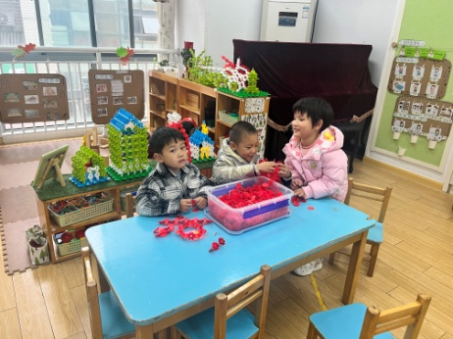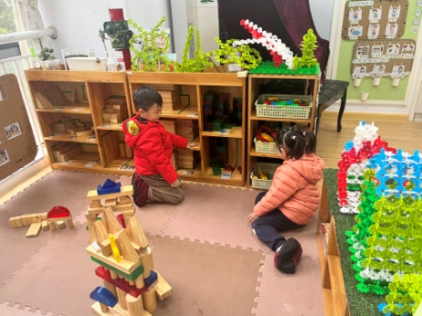 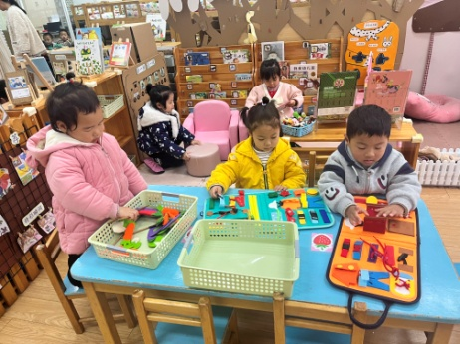

**3.集体活动**

这是一节观察类的知识性科学活动，乌龟的外形明显地分为头、颈、躯干、尾和四肢五部分，其躯干包裹在甲壳中，轻轻一碰，头尾、四肢都会缩入甲壳中。本节活动是帮助幼儿仔细地有序观察乌龟的外形。

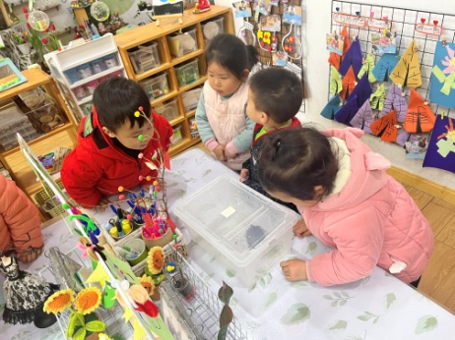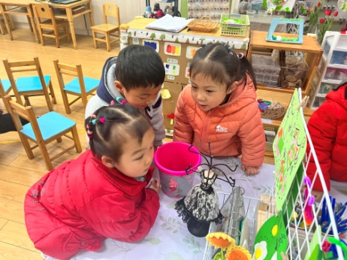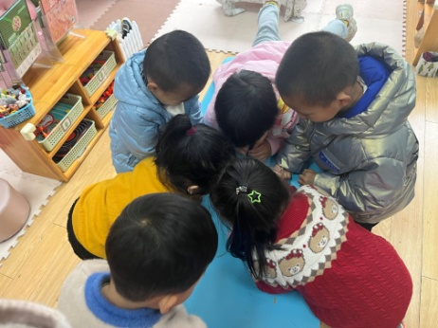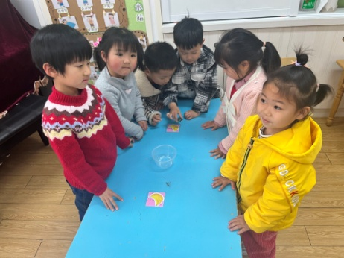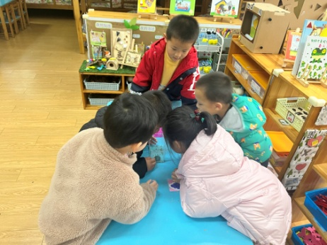

**4.生活活动**

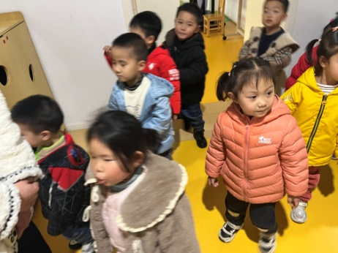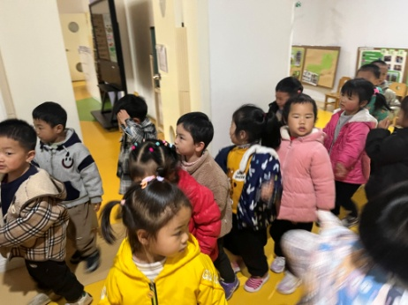

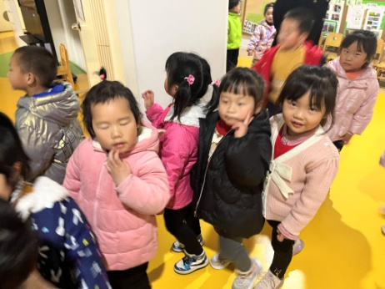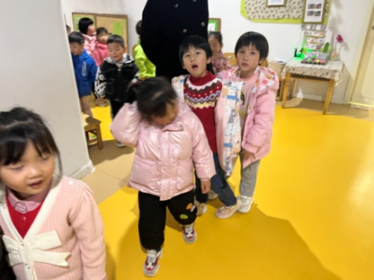

**5.温馨提示**

非常感谢家长们的配合让我们的区域更加美丽，现在我们小花园越来越多的小朋友愿意驻足观赏啦！

